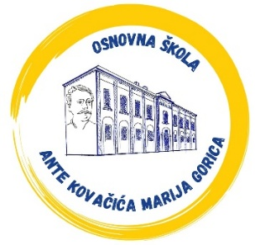
OŠ ANTE KOVAČIĆA
GORIČKI TRG 3
10299 MARIJA GORICA
KONTAKT URED: 01-3396-987, 01-3392-936
RAČUNOVODSTVO: 01-5624-883
EMAIL: ured@os-akovacica-mgorica.skole.hr,
os.ante.kovacica@gmail.com

KLASA: 007-04/26-01/1
URBROJ: 238-19-120-26-6
Marija Gorica, 24. 2. 2026.

Z A P I S N I K
11. sjednice Školskog odbora održane 24. 2. 2026. godine elektroničkim putem

Prisutni: Višeslav Račić, Rašeljka Budić, Sandra Jurković, Ida Jakolić
Ostali: ravnateljica Jasna Horvat, računovotkinja Branka Tušek
Zapisničar: Nikolina Malnar, tajnica
Početak sjednice u 7,00
Predsjednik ŠO predložio je sljedeći:

DNEVNI RED:

- Verifikacija zapisnika prethodne sjednice,
- Prethodna suglasnost za zapošljavanje stručne suradnice pedagoginje do 5 mjeseci
- Usvajanje financijskog izvješća 1.1.-31.12.2025. godine s izvješćem o izvršenju
- Usvajanje III. Rebalansa financijskog plana
- Razno

Dnevni red je prihvaćen.

AD.1.
ZAKLJUČAK: Zapisnik je jednoglasno usvojen.

AD.2.
Zaključak: Članovi Školskog odbora suglasni su sa zapošljavanjem.

AD.3.
ZAKLJUČAK: Usvaja se financijsko izvješće i ostvarenje financijskog plana za 2025. godinu.

AD.4.
Zaključak: Članovi Školskog odbora su jednoglasno usvojili III. Rebalans financijskog plana za 2025. godinu.

AD.5.
Nije bilo dodatnih pitanja.

Završeno u 14,00 sati.

Zapisničarka
N. Malnar
Predsjednik ŠO
Višeslav Račić, prof.

